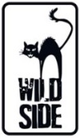

VIRAL

Réalisé par Henry Joost et Ariel Schulman

Avec Sofia Black-D’Elia, Analeigh Tipton, Michael Kelly, Travis Tope…

2016. Le monde est subitement infecté par un mystérieux virus… Dans une petite ville des États-Unis, Emma et sa sœur Stacey découvrent horrifiées que les habitants contaminés se transforment en créatures féroces. Coupées du monde extérieur et prises au piège dans la ville, elles vont tenter de trouver un abri en attendant les secours. Mais le danger est partout…

QUELQUE CHOSE VOUS RONGE DE L’INTÉRIEUR…

Découvrez le nouveau choc des producteurs de Sinister, Insidious et Ouija !

Réalisé par le duo explosif ultra courtisé Henry Joost et Ariel Schulman,

réalisateurs du phénomène Nerve, et porté par Sofia Black D’Elia (Ben-Hur),

Analeigh Tipton (Lucy) et Travis Tope (Independence Day : Resurgence),

VIRAL vous transporte dans un monde en plein chaos…

Un seul objectif : survivre !

[ Festival International du Film Fantastique de Gérardmer 2017 ]

En DVD, Blu-ray & VOD le 1er Mars

Matériel promotionnel disponible sur demande - Images et visuels disponibles dans l’Espace Pro via www.wildside.fr

[ Édition DVD ]
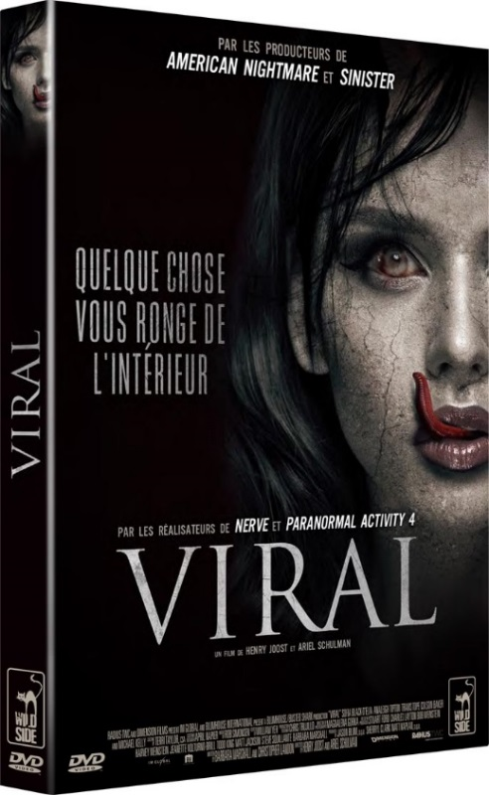

CARACTÉRISTIQUES TECHNIQUES DVD
Format image : 2.40, 16/9ème compatible 4/3
Format son : Anglais & Français Dobly Digital 5.1
Sous-titres : Français - Durée : 1h29

Prix public indicatif : 14,99 € le DVD
[ Édition Blu-ray ]

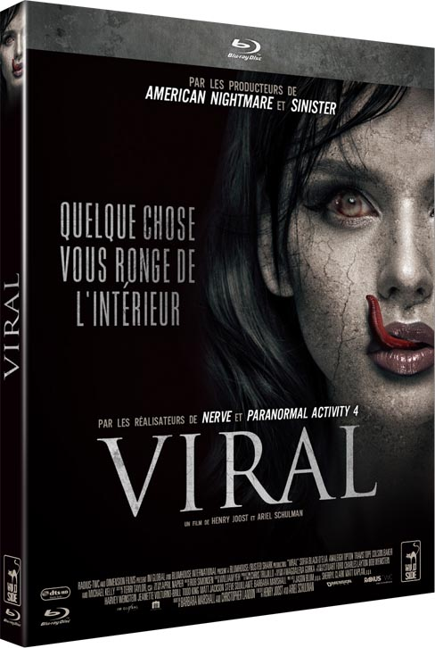

CARACTÉRISTIQUES TECHNIQUES Blu-ray
Format image : 2.40 - Résolution film : 1080 24p
Format son : Anglais & Français DTS HD Master Audio 5.1
Sous-titres : Français - Durée : 1h32

Prix public indicatif : 19,99 € le Blu-ray

HENRY JOOST & ARIEL SCHULMAN
Henry Joost et Ariel Schulman sont partenaires de cinéma depuis 2006 et ont fondé ensemble à New York la société de production Supermarché.
Leur premier long-métrage documentaire, Catfish, a connu les honneurs d’une distribution nationale à l’automne 2010 et a été largement salué par la critique.
Leur film suivant, Paranormal Activity 3, sorti en 2011, a été accueilli par les louanges de la critique et a enregistré le meilleur week-end de démarrage de l’histoire pour un film d’horreur au box-office US.
Leur seconde réalisation de la franchise, Paranormal Activity 4 est sorti en Octobre 2012.
L’été dernier, le duo a livré Nerve, un thriller adolescent qui suit les pas de Vee, étudiante solitaire (Emma Roberts), qui se laisse emporter par un grisant mais cauchemardesque jeu de défis filmés, avec également au casting Dave Franco.
Joost et Schuman sont également producteurs exécutifs de Catfish l’émission TV, et ont réalisé de nombreux spots de pub et court-métrages, parmi lesquels A Brief History of John Baldessari, raconté par Tom Waits, qui a été projeté dans près de 60 festivals internationaux. En 2011, leur spot DEAR SOPHIE pour Google a été élu meilleur Spot de l’Année par le Time Magazine. Enfin, ils ont également réalisé une série de court-métrages pour Vogue Magazine, dont Cover Girl avec Lena Dunham et Best Best Friends avec Taylor Swift et Karlie Kloss.
Ils sont aujourd’hui attachés au projet Le gang de la clef à molette, dont ils ont écrit l’adaptation du roman d’Edward Abbey et qu’ils réaliseront, produit par Ed Pressman et Gary Burden.

SOFIA BLACK-D’ELIA
Sofia Black-D’Elia a commencé sa carrière avec le feuilleton All My Children. Elle est notamment connue pour son rôle dans la dernière saison de Gossip Girl. Le rôle qui l’a fait connaître est celui de Tea Marvelli, la belle adolescente tourmentée dans l’adaptation par MTV de la série britannique Skins.
Elle tiendra ensuite le rôle principal féminin dans Ben-Hur. Avant cela, elle apparaît dans le long-métrage de science-fiction Project Almanac, produit par Michael Bay. Elle joue également dans The Immigrant et le film indépendant Born of War, montré à Cannes en 2013.

ANALEIGH TIPTON
Originaire du Minnesota, elle a grandi en Californie. Analeigh Tipton est un écrivain passionné et a commencé sa carrière avec Funny or Die.
Son premier grand rôle est celui de la baby-sitter Jessica dans Crazy, Stupid, Love, pour lequel elle a été qualifiée « d’envoûtante » et « d’actrice remarquable » par la critique. Analeigh Tipton apparaît ensuite dans le film de Rafael Palacio IIIingworth, Between Us, face à Ben Feldman et Olivia Thirlby.
Tipton a aussi joué dans le film de James Franco sur les mouvements ouvriers des années 1930, In Dubious Battle, face à Bryan Cranston et James Franco : l’odyssée noir et surréelle de la découverte sexuelle par l’auteur-réalisateur Craig Goodwill, ainsi que la comédie dramatique de Gavin Wiesen face à JK Simmons et Emile Hirsch dans The Runaround.
Tipton a plus récemment été vue dans Lucy de Luc Besson avec Scarlett Johansson et 4 Minute Mile de Charles-Olivier Michaud avec Richard Jenkins et Kim Basinger.
À la télévision, Tipton apparaît de manière récurrente dans la dernière saison de Hung et plus récemment dans la comédie romantique Manhattan Love Story.

MICHAEL KELLY
Avec une longue liste de films au palmarès en plus de 15 ans de carrière, Michael Kelly apparaît actuellement dans le film pour lequel il a été nommé aux Emmy Awards pour le rôle de Doug Stamper, l’aide de camp ingénieux du leader de la majorité dans la série de David Fincher, House of Cards, face à Kevin Spacey. Kelly jouera aussi dans la série Taboo aux côtés de Tom Hardy. Récemment, Kelly est apparu dans The Secret in their Eyes aux côtés de Julia Roberts et Nicole Kidman, et dans Everest face à Josh Brolin, Jake Gyllenhaal et Robin Wright.
En 2008, Kelly a incarné Detective Lester Ybarra face à Angelina Jolie et John Malkovich dans Changeling de Clint Eastwood, pour lequel il a été nominé comme l’un des 10 acteurs à suivre par le Daily Variety.
Kelly est aussi apparu dans Man of Steel, le blockbuster Chronicle, Did You Hear About the Morgans? avec Hugh Grant et Sarah Jessica Parker, Defendor avec Woody Harrelson, Broken English écrit et réalisé par Zoe Cassavetes pour lequel il a été nominé pour le Grand Prix du Jury au Sundance Film Festival de 2007. Kelly a également joué dans le Man on the Moon de Milos Forman. À la télévision, il apparaît de manière récurrence dans les séries The Good Wife et Person of Interest, ainsi que dans The Sopranos dans le rôle de l’agent du FBI Ron Goddard.

TRAVIS TOPE
Travis Tope tient le rôle-titre face à Sofia Black D’Elia et Analeigh Tipton dans le film. Il a récemment joué l’un des rôles principaux dans Independence Day 2 de Roland Emmerich. Il est également apparu dans l’un des rôles principaux dans le film de Jason Reitman, Men Women & Children avec Adam Sandler et Jennifer Garner.
Travis a été nominé pour un “Screen Actors Guild Award” avec le casting de Boardwalk Empire pour son travail dans la dernière saison aux côtés de Steve Buscemi.

